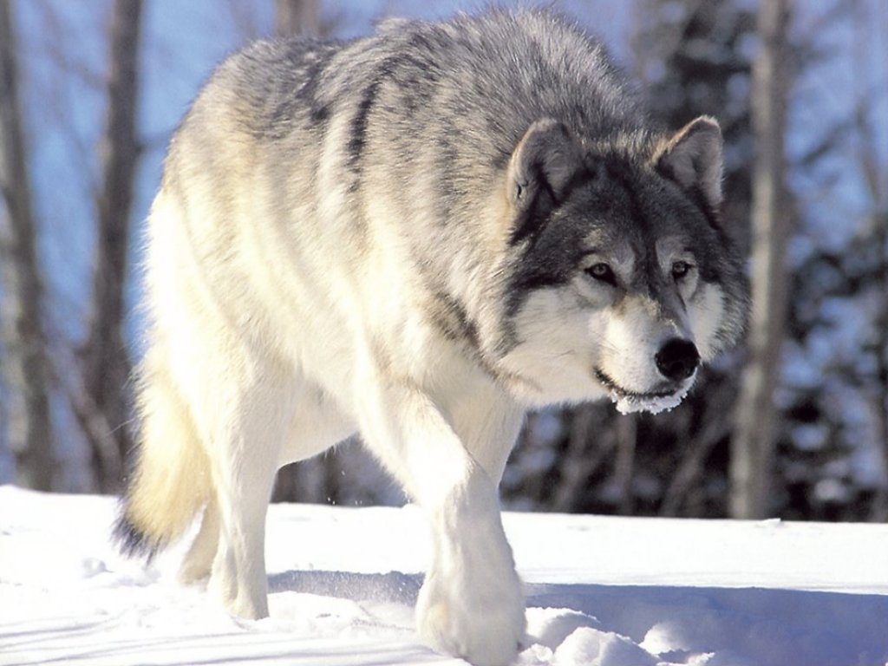
ВОЛК
Расскажите ребёнку про волка, рассмотрите игрушки, иллюстрации с изображением волка.
Покажите и правильно назовите основные части тела волка: голова, пасть, уши, туловище, спина, живот, лапы, хвост.
Обратите внимание на характерные внешние признаки зверя: серая шерсть, большая голова, глаза злые и в темноте светятся, в пасти у волка белые, очень острые зубы, у волка большой, пушистый хвост.
Напомните, что у волка серая, пушистая и очень тёплая шерсть. Лапы у волка сильные, поэтому он быстро бегает. Когда волк спит, он укрывает нос и лапы своим пушистым хвостом.
Свою добычу волк чует издалека.
Охотится волк на зайцев, лис, а может утащить поросёнка или напасть на барашка, телёнка.
Живут волки в большой норе. Волки рычат и громко воют: У – У – У – У – так они голос подают.
Волки живут в лесу – это лесные, дикие животные.

РЕКОМЕНДАЦИИ ДЛЯ РОДИТЕЛЕЙ
- Рассматривание игрушки – волк, со словесным описанием.
Беседа по вопросам: Кто это? Что это у волка?
- Рассматривание сюжетных картинок по теме.
Учим отвечать на вопросы однословно или фразой. Помогите ребёнку назвать, кто изображён и что делает (Волк – воет; убегает от медведя; прячется от охотника; показывает зубы; рычит и т. д.)

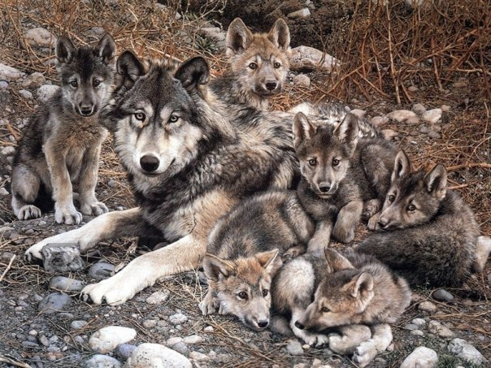
ВОЛЧИЦА С ВОЛЧАТАМИ
Расскажите ребёнку про волка, рассмотрите игрушки, иллюстрации с изображением волка, волчицы и волчат.
Попросите показать и правильно назвать основные части тела волка: голова, пасть, уши, туловище, спина, живот, лапы, хвост.
Обратите внимание на характерные внешние признаки зверя: серая шерсть, большая голова, глаза злые и в темноте светятся, в пасти у волка белые, очень острые зубы, у волка большой, пушистый хвост.
Напомните, что у волка серая, пушистая и очень тёплая шерсть. Лапы у волка сильные, поэтому он очень быстро бегает. Когда волк спит, он укрывает нос и лапы своим пушистым хвостом.
Свою добычу волк чует издалека.
Охотится волк на зайцев, лис, а может утащить овечку, поросёнка или напасть на барашка, телёнка.
Живут волки в большой норе, её называют – логово. Волки рычат и громко воют: У – У – У – У – так они голос подают.
Детёнышей волчицы называют волчатами. Волчица заботится о них, кормит их, учит охотиться, прятаться от врагов. Волки боятся медведя, собаку, человека (охотника).
Волки живут в лесу – это лесные, дикие животные.

РЕКОМЕНДАЦИИ ДЛЯ РОДИТЕЛЕЙ
- Рассмотрите различные картинки (сюжетные и предметные) по теме.
Беседуйте с ребёнком. Задавайте вопросы по содержанию картинки. Побуждайте отвечать фразой на вопрос («Кто это?», «Это волк», «Что делает волк?», «Волк убегает от медведя»).
- Дидактическая игра «Угадай, кто это?»
Учить отгадывать описательные загадки, с опорой на игрушку, картинку.
Перед ребёнком расположены 2 – 3 игрушки, Вы рассказываете: «Он живёт в лесу, у него белая шубка, прячется под кустом. Кто это?»
Ребёнок выбирает игрушку из предложенных, называет её.
ДОПОЛНИТЕЛЬНО

- Посмотрите с ребёнком мультфильмы по теме «Волк». Побеседуйте по содержанию.
«ХВОСТЫ» - 1966 год.
«ЛИСА И ВОЛК» - 1958 год.
«КОТ – РЫБОЛОВ» - 1964 год.
«МЕШОК ЯБЛОК» - 1974 год.
«БИМ, БАМ, БОМ И ВОЛК» - 1963 год.
«ВОЛК И СЕМЕРО КОЗЛЯТ» - 1957 год.
«ВОЛЧИЩЕ – СЕРЫЙ ХВОСТИЩЕ» - 1983 год.
«ВОЛК И СЕМЕРО КОЗЛЯТ НА НОВЫЙ ЛАД» - 1975 год.

- Читайте рассказы, сказки, стихотворения по теме
ТЕРЕМОК  ТЕРЕМОК  КОЛОБОК  КОЗЛЯТКИ И ВОЛК  ПРО ВОЛКА И ЛИСУ  ВОЛК  ВОЛЧОНОК  ПРО МАЛЕНЬКОГО ВОЛЧОНКА | Русская народная сказка (в обработке М. Булатова)  Русская народная сказка (в обработке Е. Чарушина)  Русская народная сказка  Русская народная сказка (в обработке К. Ушинского)  С. Маршак  Е. Чарушин  Е. Серова  Д. Харченко

- Совместное рассказывание сказок «Колобок», «Теремок», «Волк и семеро козлят» с использованием игрушек или картинного материала.
- Игровое упражнение «Чей малыш?»
Повторяем названия лесных животных и их детёнышей: заяц, зайчиха, зайчонок, зайчата; лис, лиса, лисёнок, лисята; волк, волчица, волчонок, волчата.
- Дидактическая игра «Домино. Животные»
- Дидактическая игра «Лото. Животные»
- Разрезные картинки по теме.
- Выучите одно упражнение пальчиковой гимнастики по теме.

ИГРОВОЕ УПРАЖНЕНИЕ «НАЙДИ ПАРУ»

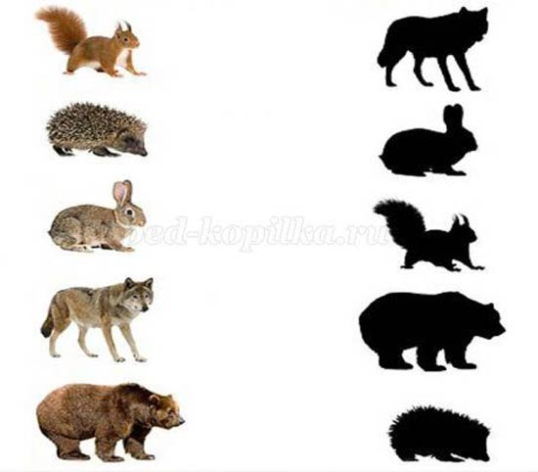

Развивать зрительное восприятие, мышление.
Соединить пары картинок карандашом/фломастером (обратите внимание на отличительные, характерные признаки для каждого животного).

ЛАБИРИНТ «ПОМОГИ ВОЛЧИЦЕ ДОБРАТЬСЯ ДО ЛОГОВА»
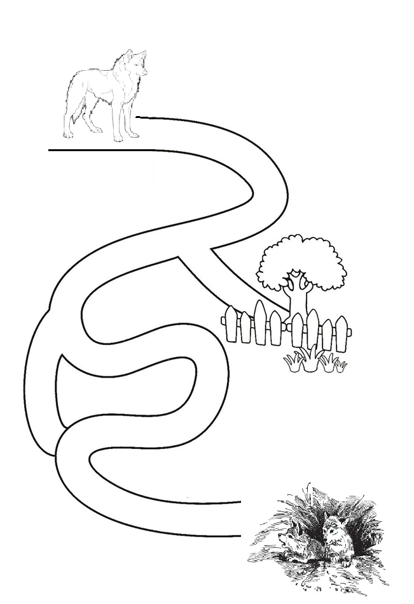

СЮЖЕТНЫЕ КАРТИНКИ ПО ТЕМЕ «ВОЛК»
